Белорусский государственный университет

информатики и радиоэлектроники

Лабораторная работа №2 по теме:

**“** Визуализация данных в Tableau. Простые графики.”

Вариант 2

Выполнил: Белявская А.С.

Проверил: Кунцевич А.А.

Минск, 2019

Таблица с Join-ом. Как и в SQL можно выбрать тип join-a. Left join выдаст много значений null.

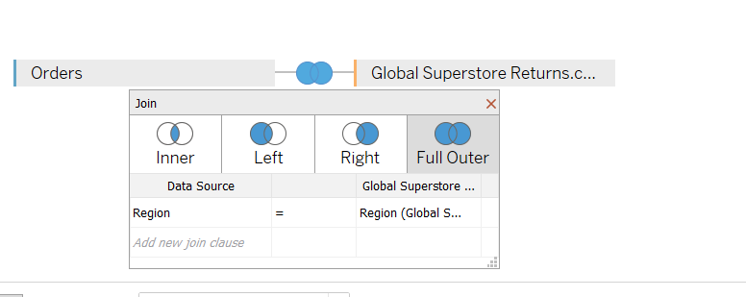

Если у нас есть связанные данные в другом источнике данных, можно создать интегрированный источник данных. Для этого надо добавить связь. Кликаем Добавить -> Текстовый Файл. Выберем имеющийся .csv файл.

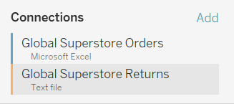

Теперь займемся обработкой данных. Для этого в левом нижнем «тулбаре» выберем наш лист (Лист 1). Откроется лист, на котором можно проводить различные манипуляции с нашими данными. Для начала визуализируем их. Для этого с левого

«тулбара» перенесем поля Category и Segment в раздел «Строки», а Quantity и Market

– в колонку. Для визуального улучшения внешнего вида добавим цветов. Для этого возьмем поле, отвечающее за каждый график (в данном случае Market), и перетащим его на «Colors».

В итоге получим:

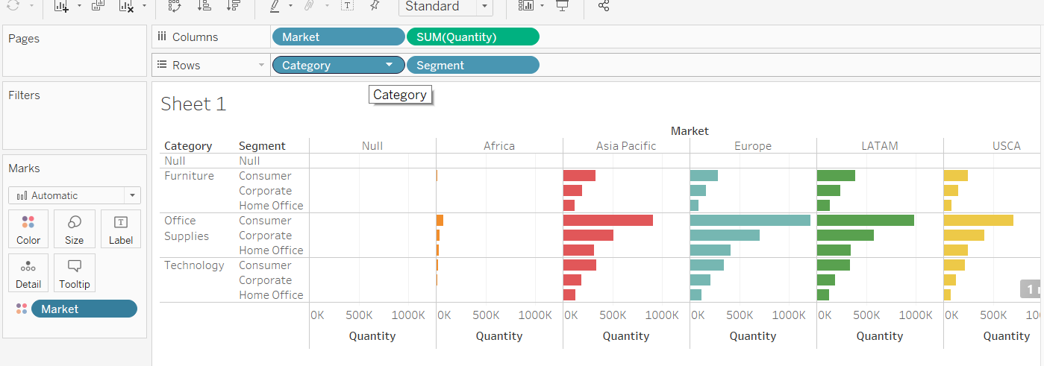

Теперь можно с полной уверенность сказать, что Африка – не лучший рынок для нас. Теперь проанализируем отдельный показатель. Возьмем продажи с левой панели данных. И перетащим в область оси У.

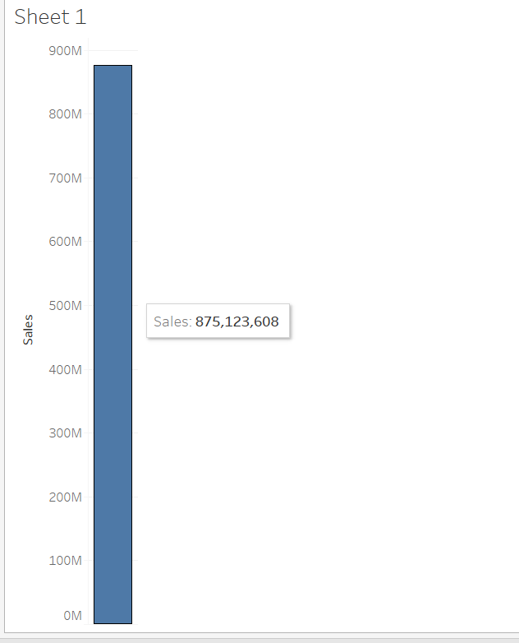

Сейчас мы видим общее количество продаж за все время.

Чтобы увидеть, как изменялись объемы продаж во времени, необходимо добавить вторым измерением поле даты (Order Date). Получим вот следующий график:

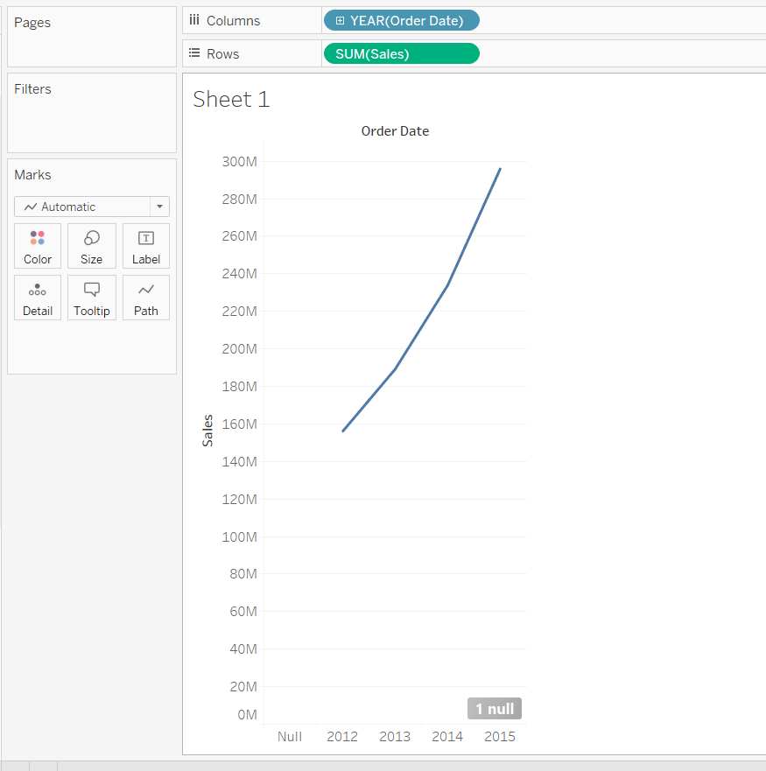

Если необходимо отразить данные за каждый год отдельно, в списке колонок можно нажать «+». Тогда будут построены графики для каждого года отдельно:

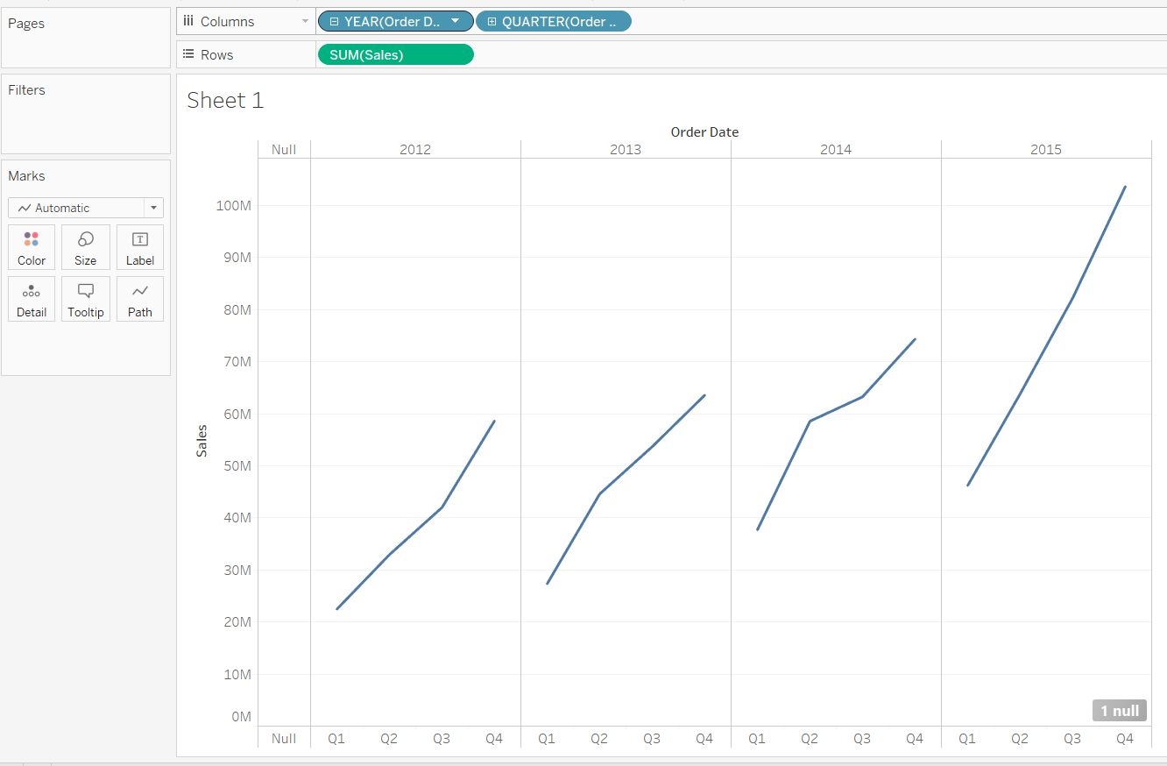

Если убрать колонку года, будет следующая картина:

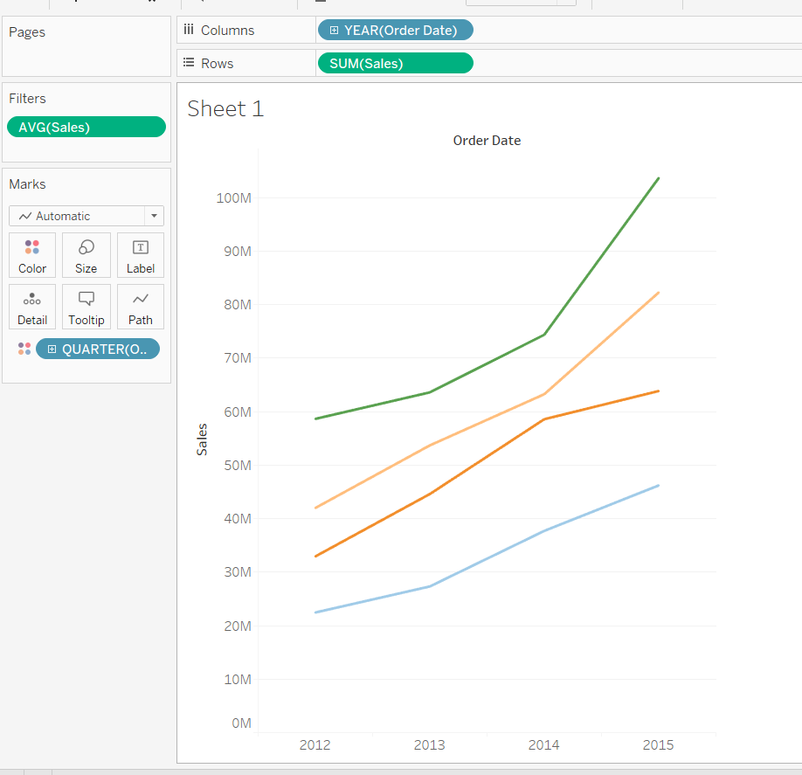

Для отображения среднего значения жмем на дропдаун поля Sales и вместо Sum выбираем Average:

